Digitální učební materiál

Modelové situace PRP
Křeče, křečové stavy
Epileptický záchvat, rána na čele

Mgr. Hana Kašparovská
listopad 2013

Digitální učební materiál

Číslo projektu | CZ.1.07/1.5.00/34.0606
Název programu | OP 1.5 Vzdělávání pro konkurenceschopnost
Název projektu | Inovace vzdělávacího procesu
Číslo materiálu | VY_32_INOVACE-10-30-PRP-15
Název školy | Střední zdravotnická škola , Brno, Jaselská 7/9
Autor | Mgr. Hana Kašparovská
Vzdělávací oblast | První pomoc
Tématická oblast | Křeče, křečové stavy
Téma | Epileptický záchvat
Ročník | 2., obor Zdravotnický asistent, zdravotnické lyceum
Datum tvorby | 3. 11. 2013
Anotace | - Obsahem DUMu je pracovní list v MS Word  - Jedná se o samostatnou práci studentů  - Je zaměřena na opakování a prohloubení dříve probraného učiva
Metodický pokyn | - Doporučuji využít k opakování učiva na závěr probraného celku nebo jako domácí úkol  - Lze využít jako motivační metodu formou soutěže mezi skupinami

Obsah:

- Příprava prostředí, rekvizity, situace, příprava žáků
- Modelová situace, scéna
- Postup ošetření
- Hodnocení chyb
- Závěr
- Použitá literatura

Modelová situace - epileptický záchvat

Název: Diskotéka

Poranění: epileptický záchvat, poranění na čele

Příprava prostředí, rekvizity, situace, žáci

Prostředí:
V místnosti, kde bude nácvik prováděn budou připraveny :
- podložka na ležení pro model
- gumová podložka
- příruční lékárna pro záchrance
- rukavice
- plastové modely ran (lze nahradit hmotou, modelínou), umělá krev
- starší oblečení pro model s červeným zbarvení
- alufolie, deky

Příprava žáků
Žáci vyučující rozdělí do trojic v každé trojici je jeden žák zraněný a představuje
modelovou situaci – viz. níže.

Příprava učitele:
Učitel přečte modelovou situaci, vysvětlí modelům, jak mají předvádět zranění,
připraví modely - maskování pomocí maskovací sady ran,firma Hellago,
maskovací kufr, firma Hellago - firma Hellado.

Situace - scéna
Mladá dívka navštívila diskotéku. Po několika hodinách se cítí unaveně
a vyčerpaně. Musí si na chvíli sednout a odpočinout. Najednou padá k zemi, udeří
se při pádu o roh stolu do hlavy (oblast čela). Leží na zemi v křečích. Po chvíli se
probírá, je zmatená, zmateně se rozhlíží po okolí. Na čele má krvácející ránu.
Scéna:

Zraněný (žák/yně - model) sedí na zemi. Zmateně se rozhlíží po okolí. Nic si
nepamatuje. Je bradypsychický/á, chce spát.

Postup ošetření:

- Zhodnocení situace.
- Nasazení rukavic - pokud jsou k dispozici.
- Kontakt, kontrola vědomí, uklidnění.
- Vyšetření dechu, pulzu, stav zornic.
- Celkové orientační vyšetření.
- Volání ZZS.
- Poloha postiženého - vleže na zádech, podloženou hlavu.
- Ošetření rány na čele.
- Zajistit tepelný komfort raněného, 5T.
- Průběžná kontrola raněného - P, D, stavu vědomí. Uklidnění raněného.
- Trvalý dohled do příjezdu ZZS.

Chyby a jejich hodnocení

  - Špatné zhodnocení situace a diagnostika poranění.
  - Práce bez rukavic.
  - Nezměření pulzu, dechu.
  - Žádné nebo nedostatečné orientační vyšetření raněného.
  - Pozdní nebo žádné volání ZZS, chyby při rozhovoru s dispečerem ZZS.
  - Chybná poloha pro ošetření.
  - Špatné ošetření zranění na hlavě.
  - Špatná poloha pro ošetření.
  - Neprováděné průběžné kontroly pulzu, dechu, uklidňování raněného.
  - Ponechání raněného bez dozoru, nevyčkání na příjezd ZZS
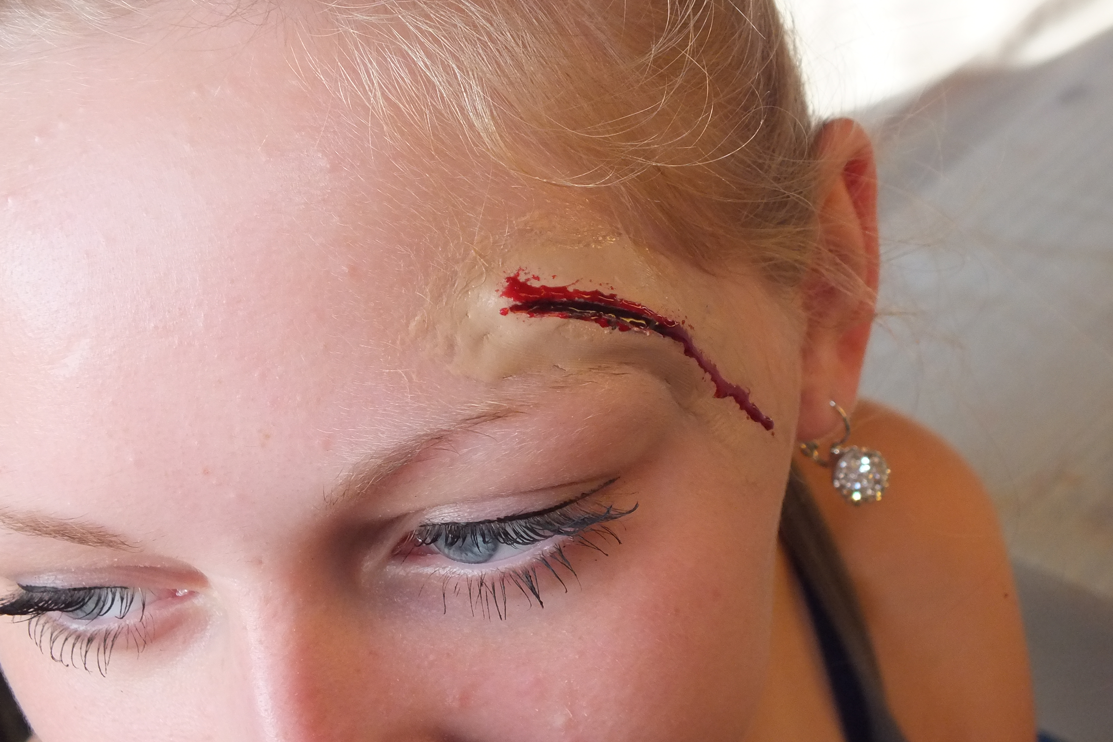

Obrázek č. 1 - Poranění na hlavě

ZDROJE:

- KELNAROVÁ, J.: První pomoc I, pro studenty zdravotnických oborů. 2. vydání. Praha: Grada, 2012. s 26 - 37. ISBN 978-80-247-2182-8

- KURUCOVÁ, A.: První pomoc - Pracovní sešit pro SZŠ. 2. vydání. Praha: Grada, 2012. s. 15 - 16. ISBN 978-80-247-4582-4

- Obrázek č. 1 - Poranění na hlavě - archív autora

Materiály jsou určeny pro bezplatné používání pro potřeby výuky a vzdělávání na všech typech škol a školských zařízení. Jakékoliv další využití podléhá autorskému zákonu.

